RAPORT PRIVIND EXECUția bugetARĂ PE
TRIMESTRUL AL III-lea al ANULUI 2020

În al treilea trimestru al anului 2020, bugetul general consolidat a înregistrat un deficit în valoare de 22,12 mld lei (2,09% din PIB), cu 4,8 mld lei sub nivelul prognozat pentru perioada analizată de 26,96 mld lei (2,55% din PIB).
Comparativ cu anul anterior deficitul bugetar a crescut în termeni nominali cu 15,1 mld lei, iar ca procent în PIB s-a majorat cu 1,43 puncte procentuale de la 0,66% din PIB în trimestrul III 2019 la 2,09% din PIB în trimestrul III 2020.
Adâncirea deficitului bugetar aferent trimestrului al III-lea al anului 2020 comparativ cu perioada similară a anului trecut este explicată în primul rând de evoluția nefavorabilă a veniturilor bugetare ca urmare a amânării plății unor obligații fiscale de către agenții economici pe perioada crizei, de bonificațiile acordate pentru plata la scadență a unor impozite precum și de creșterea restituirilor de taxa pe valoarea adăugată pentru susținerea lichidității în sectorul privat.
Totodată, pe partea de cheltuieli, majorarea cheltuielilor de investiții (+3,1 mld lei) față de trimestrul III 2019, precum și plățile cu caracter excepțional generate de epidemia COVID-19 de aproximativ 3,55 mld lei au contribuit la adâncirea deficitului.

- veniturile bugetului general consolidat

Veniturile bugetului general consolidat au însumat 81,5 mld lei (7,7% din PIB) în perioada analizată, cu 6,9 mld lei sub nivelul prognozat, reflectând un grad de realizare a programului trimestrial de 92,2%.
Comparativ cu încasările trimestrului al III-lea al anului 2019, veniturile totale au crescut cu 1,8%, această evoluție fiind realizată pe fondul creșterii absorbției fondurilor externe nerambursabile și în contextul în care de la instituirea, începând cu luna martie, a stării de urgență, respectiv a stării de alertă se poate observa un efect negativ asupra colectării veniturilor, urmare a aprobării unor măsuri fiscale menite să îi sprijine pe contribuabili în contextul efectelor generate de pandemia COVID-19 (amânarea unor termene de plată, bonificații sau scutiri pentru anumite obligații fiscale).
Veniturile încasate din economia internă (fără fonduri de la Uniunea Europeană) au fost în sumă de 74,4 mld lei,reprezentând 7,0% ca pondere în PIB și un grad de realizare a programului trimestrial de 98,7%.
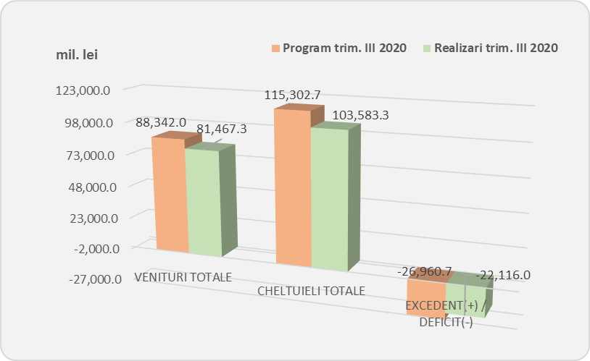
Veniturile fiscale au însumat 37,1 mld lei și s-au realizat în proporție de 97,1%. Acestea au reprezentat 3,5% din PIB și s-au redus cu 10,1% comparativ cu încasările trimestrului al III-lea al anului 2019. Ca raport în PIB, comparativ cu trimestrul III 2019, veniturile fiscale au înregistrat o reducere de 0,4 puncte procentuale de la 3,9% din PIB în trimestrul III 2019 la 3,5% din PIB în trimestrul III 2020.
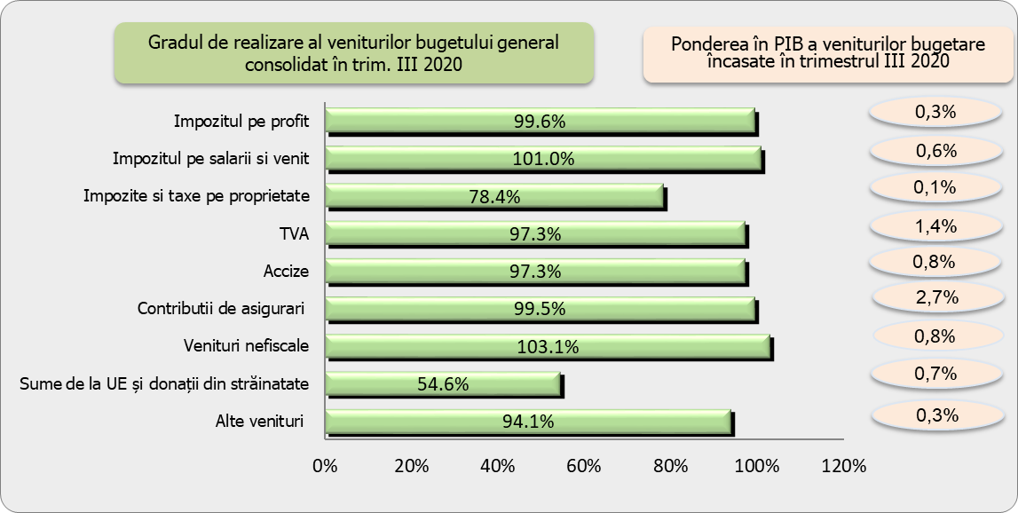
În trimestrul al III-lea al anului 2020, încasările pe principalele categorii de impozite au înregistrat următoarea evoluție:
Încasările din impozitul pe profit în trimestrul III 2020 au fost în sumă de 3,3 mld lei, în scădere cu 25,5% comparativ cu aceeași perioadă a anului precedent, înregistrează un grad de realizare față de programul stabilit pentru această perioadă de 99,6% (-0,01 mld lei).
Comparativ cu încasările din trimestrul III al anului 2019, în structura, încasările din impozitul pe profit de la agenții economici s-au diminuat cu 21,3%, în timp ce încasările din impozitul pe profit de la băncile comerciale s-au contractat cu 56,7%.

Evoluția negativă este explicată de: (i) efectuarea plăților anticipate la nivelul sumei rezultate din calculul impozitului pe profit trimestrial curent; (ii) acordarea de bonificații de cca 0,3 mld lei pentru plata anticipată efectuată trimestrial; (iii) scăderea volumului creditelor acordate polulației și întreprinderilor; (iv) reducerea ratei dobânzii de politică monetară cu 0,5 puncte procentuale, începând cu data de 23 martie de la 2,5% la 2,0% pe an și cu 0,25 puncte procentuale începând cu data de 02 iunie 2020 de la 2,0% la 1,75%, respectiv la 1,5% pe an începând cu data de 06 august 2020; (v) suspendarea de la plată a ratelor scadente aferente împrumuturilor, reprezentând rate de capital, dobânzi și comisioane, acordate debitorilor de către creditor la cererea debitorului cu până la 9 luni, dar nu mai mult de 31.12.2020; (vi) amânarea plății obligațiilor fiscale pe perioada stării de urgență și alertă.

Încasările din impozitul pe venit în trimestrul III 2020 au totalizat 5,9 mld lei, în scădere cu 4,5% comparativ cu aceeași perioadă a anului precedent. Gradul de realizare al impozitului pe venit față de programul stabilit pentru această perioadă a fost de 101,0%.
În structură, impozitul pe venitul din salarii a înregistrat un grad de realizare de 105,0% față de programul trimestrial. Comparativ cu aceeași perioadă a anului 2019, încasările din impozit pe venit din salarii cresc cu 1,5%, fiind sub evoluția fondului de salarii în perioada analizată de 4,6%.
O evoluție pozitivă au înregistrat-o încasările din impozitul pe venit din pensii și din transferul proprietăților imobiliare din patrimoniul personal în creștere cu 42,7%, respectiv 48,4% comparativ cu aceeași perioadă a anului precedent.
Încasările din impozitele și taxele pe proprietate au însumat 1,2 mld lei (0,1% din PIB) și s-au realizat în proporție de 78,4%. Totodată, comparativ cu încasările din trimestrul III 2019, acestea s-au diminuat cu 0,1 mld lei.
Încasările din taxa pe valoarea adăugată au fost în sumă de 15,3 mld lei, gradul de realizare al programului trimestrial fiind de 97,3% (-0,4 mld lei). Comparativ cu încasările aferente trimestrului III 2019, în perioada analizată s-a înregistrat o diminuare a încasărilor din TVA cu 11,6% (2,0 mld lei).
În structură, TVA încasată s-a diminuat cu 7,4% (-1,6 mld lei) față de trimestrul III 2019, iar valoarea restituirilor de taxă pe valoare adăugată a crescut cu 6,4% (+0,3 mld lei).
Evoluția încasărilor nete de TVA în trimestrul III al anului 2020 a fost influențată negativ de: (i) prorogarea termenului de plată a obligațiilor fiscale declarate; (ii) evoluțiile economice nefavorabile din sectoarele economice, începând cu luna martie, în principal serviciile de piață prestate populației, industria și comerțul.
În ceea ce privește volumul cifrei de afaceri din comerțul cu amănuntul (cu excepția comerțului cu autovehicule și motociclete), serie brută, în perioada 1.I-31.VIII.2020, comparativ cu perioada 1.I-31.VIII.2019, a înregistrat o creștere cu 1,3% datorită creșterii vânzărilor de produse alimentare, băuturi și tutun (+6,2%) și a vânzărilor de produse nealimentare (+2,8%). Comerțul cu amănuntul al carburanților pentru autovehicule în magazine specializate a scăzut cu 9,0%.
Referitor la valoarea schimburilor extra comunitare de bunuri (Extra-UE27), aceasta a scăzut cu 11,9% la importuri și cu 14,3% la exporturi (la valori exprimate în lei) în primele opt luni ale anului 2020 comparativ cu perioada similară a anului precedent.
Încasările din accize pe trimestrul III al anului 2020, în valoare de 8,5 mld lei au înregistrat o scădere cu 2,6% comparativ cu aceeași perioadă a anului precedent. Gradul de realizare al programul stabilit pentru această perioadă a fost de 97,3% (-0,2 mld lei).
În structură, veniturile din accize pentru produse energetice au înregistrat o evoluție negativă de -14,8%, în principal ca urmare a reducerii consumului de carburanți, în contextul crizei actuale, iar veniturile din accize pentru produsele din tutun au înregistrat o evoluție pozitivă de 16,0%, susținută de majorarea nivelului accizelor la țigarete.
Încasările din taxele pe utilizarea bunurilor au fost în sumă de 0,9 mld lei, cu 114,4% mai mari comparativ cu perioada similară a anului anterior, în condițiile în care în trimestrul III 2019 încasările au fost afectate de restituirile aferente taxei de poluare pentru autovehicule. Gradul de realizare al programului trimestrial a fost de 140,3%. Depășirea programului trimestrial s-a datorat încasărilor de la bugetul de stat pe fondul evoluției pozitive a încasărilor aferente taxelor pentru jocurile de noroc (taxa anuală pentru obținerea autorizației de exploatare a jocurilor de noroc, taxa specială pentru videoloterie și taxa de viciu pentru jocurile de noroc caracteristice slotmachine).
Încasările din alte impozite și taxe pe bunuri și servicii au însumat 0,8 mld lei (0,1% din PIB) cu 36,2% mai mici comparativ cu aceeași perioadă a anului anterior, gradul de realizare al programului de încasări fiind de 82,5%. Evoluția sub programul trimestrial al încasărilor din alte impozite și taxe pe bunuri și servicii a fost determinată de nerealizarea programului trimestrial în cazul bugetului de stat, dar și al bugetul Fondului național unic de asigurări sociale de sănătate ca urmare a diminuării încasărilor din impozitul pe veniturile suplimentare obtinute ca urmare a dereglementarii prețurilor din sectorul gazelor naturale și respectiv a veniturilor din contribuția datorată pentru contractele cost-volum/cost-volum-rezultat.
Încasările din impozitul pe comerț exterior și tranzacțiile internaționale s-au realizat în proporție de 92,0%, pe fondul scăderii importurilor extra comunitare de bunuri din primele 8 luni ale anului 2020 cu 11,9%.
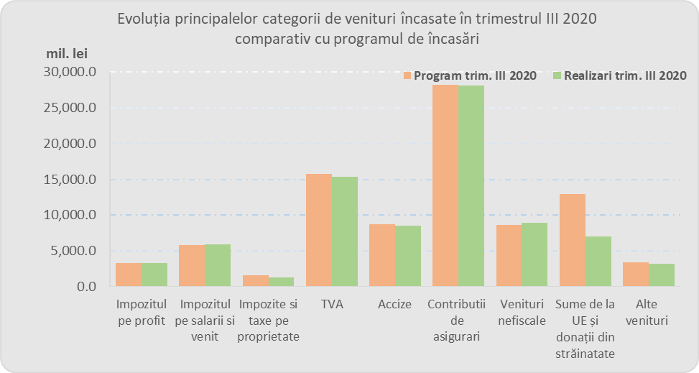
Încasările din contribuții de asigurări au însumat 28,1 mld lei (2,7% din PIB), nivel similar cu cel înregistrat în aceeași perioadă a anului precedent, iar gradul de realizare al acestora este de 99,5% (-0,1 mld lei), în condițiile în care evoluția fondului de salarii a fost de 4,6%. Nerealizarea programului contribuțiilor sociale se datorează amânării la plată a obligațiilor fiscale din această perioadă.
Veniturile nefiscale au fost în sumă de 8,9 mld lei (0,8%din PIB), gradul de realizare al programului trimestrial fiind de 103,1%. Depășirea programului de încasări pentru perioada analizată s-a datorat în principal evoluției pozitive înregistrate la bugetul de stat a veniturilor din proprietate (venituri din dividende, din varsăminte de la BNR precum și din vânzarea de certificate de emisii de gaze cu efect de sera).
Comparativ cu trimestrul III 2019, încasările au crescut cu 30,0%, în principal ca urmare a vărsămintelor din veniturile nete ale B.N.R., a veniturilor din dividende și a celor provenite vânzarea de certificate de emisii de gaze cu efect de sera încasate la bugetul de stat.
Sumele primite de la Uniunea Europeană și donații aferente proiectelor finanțate atât din cadrul financiar 2007-2013, cât și din noul cadru financiar 2014-2020, încasate în trimestrul al III-lea al anului 2020, au reprezentat 0,7% din PIB, corespunzător unui grad de realizare de 54,6% al programului trimestrial.
Din suma totală încasată în perioada analizată, sumele aferente cadrului financiar 2014-2020, dețin ponderea cea mai mare de 82,3% acestea înregistrând un grad de realizare de 64,6%.
Comparativ cu trimestrul III 2019 sumele primite de la Uniunea Europeană și donații aferente proiectelor finanțate atât din cadrul financiar 2007-2013, cât și din noul cadru financiar 2014-2020, au crescut cu 100,4%.

- CHELTUIELILE bugetului general consolidat
Cheltuielile bugetului general consolidat au fost în sumă de 103,6 mld lei, au reprezentat 9,8% ca pondere în PIB și s-au efectuat în proporție de 89,8% comparativ cu programul pentru trimestrul III 2020.
Față de nivelul înregistrat în cel de al III-lea trimestru al anului 2019, cheltuielile bugetare au fost mai mari cu 19%.

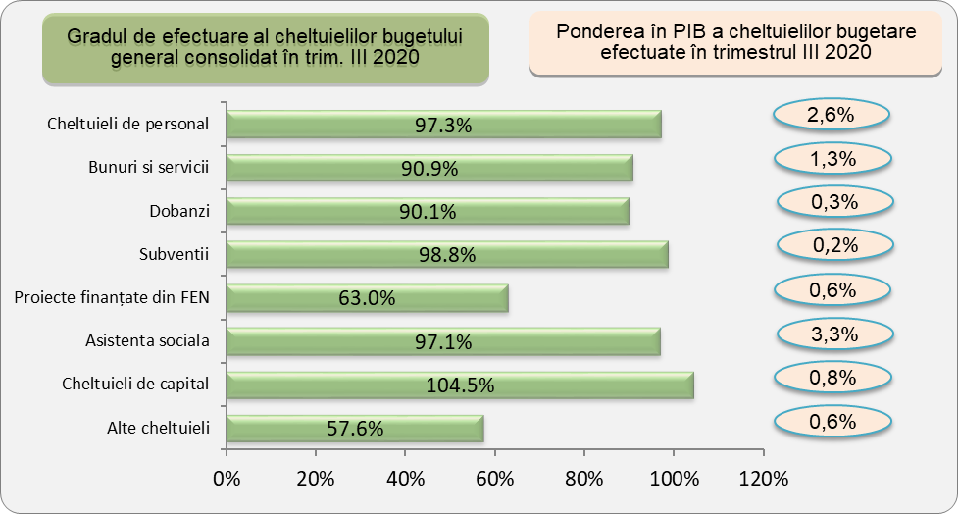

Cheltuielile de personal, prezentate detaliat în Anexele nr. 3 și 4 au fost în sumă de 27,7 mld lei (2,6% din PIB) și s-au efectuat în proporție de 97,3% față de nivelul estimat a se efectua în trimestrul III 2020.
Comparativ cu aceeași perioadă a anului anterior cheltuielile de personal s-au majorat cu 10,6%. Cheltuielile de personal au fost influențate de majorările salariale acordate în temeiul Legii cadru nr. 153/2017, privind salarizarea personalului plătit din fonduri publice, precum și de acordarea unor stimulente salariale pentru medici, personalul medico-sanitar, personalul paramedical, inclusiv personalului auxiliar, implicat direct in transportul, echiparea, evaluarea, diagnosticarea și tratamentul pacienților infectați cu COVID-19.
Cheltuielile cu bunuri și servicii au însumat 14,2 mld lei (1,3% din PIB) și s-au efectuat în proporție de 90,9% comparativ cu programul trimestrial. Neefectuarea cheltuielilor la nivelul programului stabilit pentru trimestrul III s-a datorat, în principal, evoluției cheltuielilor la bugetul de stat și la bugetele locale unde gradul de efectuare a fost de 83,2% și respectiv 90,1%.
Cheltuielile cu dobânzile au fost în termeni nominali de 3,6 mld lei (0,3% din PIB) și s-au efectuat în proporție de 90,1% din programul trimestrial.
Cheltuielile cu subvențiile au fost în sumă de 1,7 mld lei, au reprezentat 0,2% din PIB și s-au efectuat în proporție de 98,8% comparativ cu programul trimestrial. Nerealizarea plăților programate pentru trimestrul III se datorează, în principal, cheltuielilor cu subvențiile de la bugetul de stat unde gradul de efectuare a fost de 65,4%.
Cheltuielile cu asistența socială au fost în sumă de 34,8 mld lei, au reprezentat 3,3% din PIB și s-au efectuat în proporție de 97,1% față de programul trimestrial. Evoluția cheltuielilor cu asistența socială a fost influențată, în principal, de majorarea punctului de pensie de la 1 septembrie 2019, precum și de majorarea punctului de pensie de la 1 septembrie 2020 cu 177 lei, respectiv de la 1.265 lei la 1.442 lei. De asemenea, se reflectă și majorarea de la 1 septembrie a.c. a nivelului îndemnizației sociale pentru pensionari garantată de la 704 lei la 800 lei, precum și majorările alocațiilor de stat pentru copii începând cu 1 ianuarie 2020 și cea de la 1 august 2020 care reprezintă o creștere a alocației cu aprox. 20% mai mult decât cea plătită în luna iulie 2020.
Totodată, în perioada analizată s-au realizat plăți determinate de măsurile care au fost luate cu caracter excepțional, în domeniul social și economic, pentru diminuarea efectelor negative generate de pandemia de COVID 19, cum ar fi plata pentru indemnizații acordate pe perioada suspendării temporare a contractului individual de muncă din inițiativa angajatorului în valoare de 0,4 mld lei , pentru indemnizații acordate pentru alți profesioniștii care întrerup activitatea ca urmare a efectelor SARS-CoV-2 în valoare de 0,01 mld lei precum și pentru sume acordate angajatorilor pentru decontarea unei părți a salariului brut al angajatilor menținuti în muncă în valoare de 1,7 mld lei. De asemenea, s-au decontat indemnizațiil de asigurări sociale de sănătate pentru concedii medicale în valoare de 0,8 mld lei.
Cheltuielile aferente titlului „Alte cheltuieli” reprezentând, în principal, sume aferente titlurilor de plată emise de Autoritatea Națională pentru Restituirea Proprietăților, conform legislației în vigoare, burse pentru elevi și studenți, alte despăgubiri civile precum și îndemnizații acordate părinților pentru supravegherea copiilor pe perioada închiderii temporare a unităților de învățământ (51,6 milioane lei) au fost în sumă de 2,6 mld lei și sau efectuat în proporție de 76,0% comparativ cu programul stabilit pentru perioada analizată. De asemenea, în luna septembrie s-au plătit schemele de ajutor de stat acordate producătorilor agricoli care au fost afectați de secetă în valoare de 842,74 milioane lei.
Neefectuarea cheltuielilor programate la nivelul programului trimestrial s-a datorat evoluției acestora la bugetul de stat unde plățile s-au efectuat la un nivel de 71,2% din totalul programat în perioada analizată.
Plățile pentru proiectele cu finanțare din fonduri UE au reprezentat 0,6% din PIB și s-au efectuat în proporție de 63,0%, majoritatea plăților realizate fiind pentru proiectele finanțate din cadrul bugetar 2014-2020.
Cheltuielile de capital au reprezentat 0,8% din PIB și s-au efectuat în proporție de 104,5% comparativ cu programul trimestrial. Cheltuielile de capital au fost cu 28,7% mai mari comparativ cu trimestrul al III-lea al anului 2019.
Cheltuielile pentru investiții (includ cheltuielile de capital, precum și cele aferente programelor de dezvoltare finanțate din surse interne și externe) în trimestrul al III-lea al anului 2020 au totalizat în termeni nominali 13,6 mld lei (1,3 % din PIB). Comparativ cu aceeași perioadă a anului 2019 cheltuielile pentru investiții s-au majorat cu 28,7%, iar ca procent în PIB cu aproximativ 0,3 puncte procentuale.

- CONCLUZII
Deși în perioada analizată atât veniturile cât și cheltuielile bugetului general consolidat au fost afectate de menținerea stării de alertă pe teritoriul național și de o serie de măsuri adoptate atât pe partea de venituri cât și pe partea de cheltuieli bugetare de susținere în această perioadă a mediului de afaceri și a forței de muncă, soldul bugetar aferent trimestrului III s-a situat sub ținta stabilită cu 4,8 mld lei.
Nivelul încasărilor bugetare în perioada analizată a fost sub cel al programului trimestrial, ca urmare a nerealizării veniturilor programate a fi încasate din economia internă, pe fondul menținerii stării de alertă și adoptării unor măsuri fiscale pentru sprijinirea pieței muncii și a mediului de afaceri, măsuri ce au pe termen scurt un impact negativ asupra veniturilor bugetare, dar și a nerealizării veniturilor programate a se încasa din fonduri externe nerambursabile.
Cheltuielile bugetare efectuate în al treilea trimestru al anului 2020 s-au situat sub nivelul programat în cazul majorității titlurilor de cheltuieli, cu excepția cheltuielilor de capital, deși în această perioadă acestea au crescut cu 19,0 % comparativ cu trimestrul III 2019 ca urmare a plăților cu caracter excepțional generate de epidemia COVID-19 și a creșterii cheltuielilor pentru investiții.
Este de așteptat ca în perioada imediat următoare presiunea pe cheltuielile bugetare să rămână accentuată în condițiile în care pandemia generată de noul coronavirus nu se află într-o perioadă de regres, iar o serie de măsuri de susținere a economiei au fost prelungite.
În aceste condiții, pentru a nu afecta semnificativ soldul bugetar anual la nivelul ordonatorilor principali de credite, ar trebui să se efectueze o analiză cât mai riguroasă a cheltuielilor pentru sfârșitul anului curent.
Totodată, în privința veniturilor bugetare, se recomandă intensificarea eforturilor de absorbție a fondurilor europene, concomitent cu intensificarea eforturilor de îmbunătățire a colectării în ultimul trimestru al anului curent.

Hotărâre CA a BNR pe probleme de politică monetară, comunicat de presă 20.03.2020
Hotărâre CA a BNR pe probleme de politică monetară, comunicat de presă 29.05.2020
Hotărâre CA a BNR pe probleme de politică monetară, comunicat de presă 06.08.2020
OUG nr. 29/2020 până la 15 iunie 2010, cu prelungire perioadă până la 25 iunie 2020 (OUG nr. 90/2020), iar ulterior până la 25 octombrie 2020 (OUG nr. 99/2020)
scăderea numărului mediu de salariați cu 1,7% și creșterea salariului mediu brut la nivelul economiei cu 6,4% (iunie-august 2020/ iunie-august 2019)
exclusiv restituiri și majorări de întârziere
TVA din operațiuni interne s-a diminuat cu 8,0%, iar TVA din importurile de bunuri s-au diminuat cu 3,8%
Comunicat de presă INS nr. 261/05octombrie 2020 - Comerț și servicii
Comunicat de presă INS nr. 268/12 octombrie 2020 - Comerț internațional cu bunuri (calcule interne)

